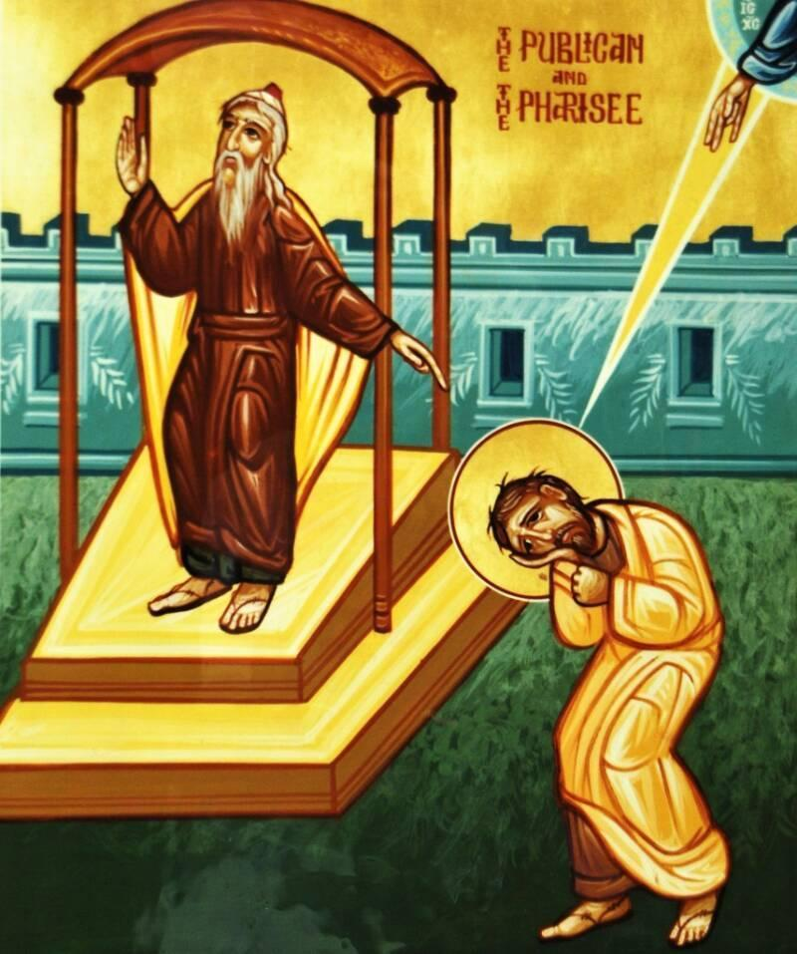
ORACIÓN COMUNITARIA

AMBIENTACIÓN
Se puede colocar el icono del fariseo y el publicano y un letrero con la frase: “Dos modos de orar”.

SUGERENCIAS
La oración está pensada para que cada uno de los participantes tenga los textos.
Cada santo tiene 3 textos: uno para orarlo personalmente, otro para ser escuchado o cantado y el último para rezarlo todos juntos. Cada grupo adapte según convenga estas sugerencias.

MOTIVACIÓN

Continuamos nuestra preparación al Jubileo del 2025 de la mano de la oración.

“Este año estamos invitados a hacernos más humildes y dejar espacio a la oración que surja del Espíritu Santo. La oración en el Espíritu Santo es aquella que nos une a Jesús y nos permite adherirnos a la voluntad del Padre. Gracias a Él, la oración aun de uno solo, se puede convertir en oración de la Iglesia entera, y viceversa” (Papa Francisco).

En este mes se nos propone realizar un viaje en Dios orando con santos y doctores de la Iglesia que se han experimentado pecadores pero alcanzados por la misericordia de Dios: San Agustín, Santa Teresa de Jesús, Santo Tomás y San Teresa de Lisieux. Todos ellos en su audaz entrega a Dios, colmada de oración, han permitido que sus vidas sean transformadas por la gracia; y que el esplendor, la fortaleza, el poder, y la belleza de Cristo, brillen a través de su debilidad humana. Vamos a orar con ellos, con sus mismas oraciones, pero haciéndolas nuestras.

Os invito a una oración interior, una mirada hacia dentro donde Cristo tiene su morada.

INVOCACIÓN AL ESPÍRITU SANTO
(Se puede rezar al unísono y dejar un breve silencio para interiorizarla)

Para que nuestra oración brote del Espíritu Santo comenzamos invocándole.

Ven Espíritu divino, manda tu luz desde el cielo.
Padre amoroso del pobre, don en tus dones espléndido.
Luz que penetras las almas, fuente del mayor consuelo.
Ven, dulce huésped del alma, descanso de nuestros esfuerzos.
Tregua en el duro trabajo, brisa en las horas de fuego.
Gozo que enjuga las lágrimas y reconforta en los duelos.
Entra hasta el fondo del alma, divina luz y enriquécenos.
Mira el vacío del alma si Tú le faltas por dentro.
Mira el poder del pecado cuando no envías tu aliento.
Riega la tierra en sequía, sana el corazón enfermo.
Lava las manchas. Infunde calor de vida en el hielo.
Doma el espíritu indómito. Guía al que tuerce el sendero.
Reparte tus siete dones según la fe de tus siervos.
Por tu bondad y tu gracia, dale al esfuerzo su mérito.
Salva al que busca salvarse y danos tu gozo eterno. Amén.

LA PALABRA DE DIOS: dos modos de orar

Guardamos silencio interior para dejar que Dios nos hable a través de su Palabra siempre viva y eficaz.

En aquel tiempo, dijo Jesús esta parábola por algunos que, teniéndose por justos, se sentían seguros de sí mismos, y despreciaban a los demás:
-Dos hombres subieron al templo a orar. Uno era un fariseo; el otro, un publicano. El fariseo, erguido, oraba así en su interior: ¡Oh Dios!, te doy gracias, porque no soy como los demás: ladrones, injustos, adúlteros; ni como ese publicano. Ayuno dos veces por semana y pago el diezmo de todo lo que tengo.
El publicano, en cambio, se quedó atrás y no se atrevía ni a levantar los ojos al cielo; sólo se golpeaba el pecho, diciendo: ¡Oh Dios!, ten compasión de este pecador.
Os digo que éste bajó a su casa justificado y aquél no. Porque todo el que se enaltece será humillado y el que se humilla será enaltecido. (Lc 18,9-14)

Tiempo de silencio y de oración para dejar que la Palabra nos ilumine interiormente y nos reconozcamos pecadores como el publicano. Los siguientes textos nos pueden ser de ayuda.
(Leer personalmente)

San Agustín nos comenta el evangelio:
El fariseo decía: Te doy gracias. ¿Dónde se manifiesta su soberbia? En que despreciaba a los demás. ¿Cómo lo demuestras? Por sus mismas palabras. ¿De qué manera? Aquel fariseo -según la parábola- despreció al que se hallaba lejos, aunque por su confesión tenía a Dios cercano. El publicano -prosigue- se mantenía de pie a lo lejos, pero Dios no estaba lejos de él. ¿Por qué? Por lo que dice la Escritura en otro lugar: “El Señor está cerca de los hombres de corazón contrito”.

Dijimos que el publicano no se había atrevido a levantar los ojos al cielo. ¿Por qué no miraba al cielo? Porque se miraba a sí mismo. Se miraba a sí mismo para comenzar desagradándose a sí mismo y de esta manera agradar a Dios. Por eso el publicano no se atrevía a levantar sus ojos al cielo: porque se miraba a sí mismo y hería su conciencia. Él era juez de sí mismo, para que intercediese el Señor; se acusaba a sí mismo, para que le defendiese el Señor. Y en verdad le defendió, pues pronunció sentencia a su favor: El publicano bajó justificado del templo, y no el fariseo, porque todo el que se exalta será humillado y el que se humilla será exaltado.

Las santas y doctoras del Carmelo nos dicen con respecto a esta parábola
“Y como en estas grandezas suyas han conocido más sus miserias y se les hacen más graves sus pecados, andan muchas veces que no osan alzar los ojos, como el publicano” (Santa Teresa de Jesús en las 7ª moradas)
“Sólo tengo que poner los ojos en el santo Evangelio para respirar los perfumes de la vida de Jesús y saber hacia dónde correr... No me abalanzo al primer puesto, sino al último; en vez de adelantarme con el fariseo, repito llena de confianza la humilde oración del publicano” (Teresa de Lisieux)

Oramos pidiendo perdón con el salmo 50

MISERICORDIA (IXCIS)
Misericordia, misericordia, por tu bondad borra mi culpa.
Misericordia, misericordia, ¡Oh Dios, crea en mí un corazón puro!

https://youtu.be/6UGYiXmYJZQ?si=cZvT2lk9DGLvZCj6

I. ORAMOS CON SAN AGUSTÍN
Las Confesiones, la obra más célebre de San Agustín, revela con una franqueza implacable la naturaleza de la debilidad, el pecado, que plagaba al santo cuando era joven. El título se refiere tanto a una confesión de pecados como a la confesión de alabanza, una declaración de confianza y fe en el Dios vivo.

Tiempo de silencio y oración interior con los siguientes textos

(El siguiente texto se pueden leer personalmente para orar con él)

¿Quién me concederá hallar sosiego en ti? ¿Quién me concederá que vengas a mi corazón y lo embriagues para que olvide mis males y abrace a mi único bien, a ti? ¿Qué eres para mí? Apiádate de mí para que hable.
¿Qué soy yo para ti, para que Tú me ordenes que te ame, y te enfades si no lo hago y me amenaces con grandes desgracias? ¿Es desgracia pequeña no amarte? ¡Ay de mí!
Por medio de tus actos de misericordia dime, Señor Dios mío, qué eres para mí. Di a mi alma: «soy tu salvación»; dilo de modo que lo oiga. He aquí ante ti los oídos de mi corazón, Señor: ábrelos y di a mi alma: «soy tu salvación». Echaré a correr en pos de estas palabras, y te abrazaré. No quieras esconder de mí tu rostro: muera yo para no morir, para verlo. (Confesiones I,5,5)

(El siguiente texto es una oración cantada que se puede escuchar)
https://youtu.be/7DaU2pum98I?si=OVFIhQl0rD_HiAfJ

Escuchamos: Tardé te amé de Jésed
Tarde te amé, hermosura tan antigua y tan nueva, tarde te amé. Tú estabas dentro de mí y yo te buscaba fuera, Tú estabas conmigo, pero yo no estaba contigo. Te busque en las creaturas fuera de mi interior. Tú vives dentro de mí, Huésped silencioso del alma, toma posesión de mí, tu eterna morada
Tarde te amé, hermosura tan antigua y tan nueva, tarde te amé. En la creación te busque, en la inmensidad del cielo. Te encontré más cerca que mi propia intimidad, en el centro de mi alma, en lo íntimo de mi ser. Tú vives dentro de mí, Fuego abrasador de mi alma, quédate a vivir en mí en el fondo de mi alma. (Cfr Confesiones X,27,38)

El siguiente texto para rezarlo juntos
Oremos
¡Oh señor Dios nuestro, confiemos en la protección de tus alas! ¡Y protégenos! ¡Y llévanos! Tú llevarás también a tus chiquitines, y los llevarás hasta que sean ancianos, porque nuestra debilidad, cuando Tú estás, es entonces firmeza y, en cambio, cuando es nuestra, es debilidad. Nuestro bien vive siempre contigo, y así, cuando nos apartamos de él, nos pervertimos. Volvamos ya, Señor, para que no nos apartemos, porque en ti vive sin ningún defecto nuestro bien. Amén. (Confesiones IV 16,31)

II. ORAMOS CON SANTA TERESA DE JESÚS
Las Exclamaciones pertenecen al género literario de los soliloquios. Forman un pequeño oracional o una especie de salterio teresiano. La Santa da rienda a esa necesidad interior de clamar como un profeta.

Tiempo de silencio y oración interior con los siguientes textos

(El siguiente texto se puede leer personalmente)

¡Oh Señor!, confieso vuestro gran poder. Si sois poderoso, como lo sois, ¿qué hay imposible al que todo lo puede? Quered Vos, Señor mío, quered, que aunque soy miserable, firmemente creo que podéis lo que queréis, y mientras mayores maravillas oigo vuestras y considero que podéis hacer más, más se fortalece mi fe y con mayor determinación creo que lo haréis Vos. ¿Y qué hay que maravillar de lo que hace el Todopoderoso? Bien sabéis Vos, mi Dios, que entre todas mis miserias nunca dejé de conocer vuestro gran poder y misericordia. Válgame, Señor, esto en que no os he ofendido.
Recuperad, Dios mío, el tiempo perdido con darme gracia en el presente y porvenir, para que parezca delante de Vos con vestiduras de bodas, pues si queréis podéis. (Exclamaciones 4,2)

(El siguiente texto es una oración cantada que se puede escuchar)
https://youtu.be/jA-rv5Azaq4?si=dqegzlNEPIbqOgxm

Escuchamos: Oh Hermosura
¡Oh hermosura que excedéis a todas las hermosuras!
sin herir dolor hacéis, y sin dolor deshacéis, el amor de las criaturas.
Oh ñudo que así juntáis dos cosas tan desiguales,
no sé por qué os desatáis, pues atado fuerza dais a tener por bien los males.
Juntáis quien no tiene ser con el Ser que no se acaba;
sin acabar acabáis, sin tener que amar amáis, engrandecéis nuestra nada.

El siguiente texto para rezarlo juntos

Oremos
Vuestra soy, para Vos nací, ¿Qué mandáis hacer de mí?
Vuestra soy, pues me criastes, vuestra, pues me redimistes,
vuestra, pues que me sufristes, vuestra, pues que me llamastes,
vuestra, porque me esperastes, vuestra, pues no me perdí.
¿Qué mandáis hacer de mí?
¿Qué mandáis, pues, buen Señor, que haga tan vil criado?
¿Cuál oficio le habéis dado a este esclavo pecador?
Veis aquí mi corazón, yo le pongo en vuestra palma, mi cuerpo, mi vida y alma, mis entrañas y afición; Dulce Esposo y redención pues por vuestra me ofrecí.
¿Qué mandáis hacer de mí?. Amén

III ORAMOS CON SANTO TOMÁS
En estas oraciones, estas Piae preces en Opuscula theologica, escuchamos la voz personal e individual de un santo en oración.

Tiempo de silencio y oración interior con los siguientes textos

(El siguiente texto se puede leer personalmente)

Concédeme, un corazón vigilante, que no se desvíe de ti, un corazón noble que no se deje arrastrar por las cosas terrenas; un corazón recto, que no se incline ante las intenciones depravadas; un corazón firme, que no se quebrante ante ninguna tribulación; y corazón, libre, que no se deje vencer por alguna pasión violenta. (Opuscula theologica, 1)

(El siguiente texto es una oración cantada que se puede escuchar)
https://youtu.be/8JW_NSTld9M?si=Mcm2p5JvzYedY1LI

Escuchamos: Adoro te devote
Adoro te devote fue compuesta por santo Tomás para asistir en la meditación cuando se arrodillaba ante Cristo Jesús presente en la eucaristía. Es reconocida como la oración más profunda y bella del santo.

Te adoro con devoción, Dios escondido,
que estás aquí verdaderamente, oculto bajo estas apariencias.
A Ti se somete mi corazón por completo,
pues al contemplarte cae rendido totalmente.

Al juzgar de Ti, se equivocan la vista, el tacto, el gusto,
pero basta el oído para creer con firmeza.
Creo todo lo que ha dicho el Hijo de Dios:
nada es más verdadero que esta Palabra de verdad.

En la Cruz se escondía sólo la Divinidad,
pero aquí se esconde también la Humanidad.
Sin embargo, creyendo y confesando ambas cosas,
pido lo que pidió el ladrón arrepentido.

No veo las llagas como las vio Tomás,
mas como él te llamo: «Dios mío».
Haz que siempre crea más en Ti,
que espere más en Ti, y que te ame cada día más.

¡Oh Memorial de la muerte del Señor!
Pan vivo que das vida al hombre:
concede a mi alma que viva de Ti
y que siempre saboree tu dulzura.

Oh Señor Jesús, Pelícano bueno,
límpiame a mí, inmundo, con tu Sangre,
de la que una sola gota puede liberar
de todos los crímenes al mundo entero.

Oh Jesús, a quien ahora contemplo entre velos,
te ruego que se cumpla lo que tanto ansío:
que al mirar tu rostro cara a cara,
sea eternamente feliz con la visión de tu gloria. Amén

El siguiente texto para rezarlo juntos

Oremos
A ti, oh Dios, fuente de misericordia, me acerco yo como pecador, para que os dignéis lavar mis manchas.
Oh Sol de justicia, ilumina a los ciegos. Oh sanador eterno, cuida a los heridos. Oh Rey de reyes, vestid a este desnudo. Oh mediador entre Dios y los hombres, reconcilia a los culpables.
Oh Buen Pastor, acoged a esta oveja descarriada. Dad Dios mío, perdón a los criminales, vida a los muertos, justificación al pecador, y la unción de vuestra gracia a los endurecidos de corazón. Amén (Opuscula theologica, 1)

IV. ORAMOS CON TERESA DE LISIUEX

La Oración del acto de ofrenda de mí misma como víctima de holocausto al amor misericordioso de Dios es una de las revoluciones más emocionantes y grandiosas que el Espíritu Santo ha desencadenado en la evolución espiritual de la humanidad. La palabra «holocausto» significa «totalmente consumido por el fuego». En el Antiguo Testamento, la víctima de holocausto ofrecida en sacrificio era quemada totalmente en honor de Dios. Cf Ex 29.
Nos encontramos aquí con la dinámica fundamental del «caminito»: deseo incoercible, constatación de imposibilidad, resurgir de la esperanza.

Tiempo de silencio y oración interior con los siguientes textos

(El siguiente texto se puede leer personalmente)

¡Oh Dios mío, Trinidad santa!, yo quiero amarte y hacerte amar, y trabajar por la glorificación de la santa Iglesia salvando a las almas que están en la tierra y liberando a las que sufren en el purgatorio. Deseo cumplir perfectamente tu voluntad y alcanzar el grado de gloria que Tú me has preparado en tu reino. En una palabra, quiero ser santa. Pero siento mi impotencia, y te pido, Dios mío, que Tú mismo seas mi santidad.
Ya que me has amado hasta darme a tu Hijo único para que fuese mi Salvador y mi Esposo, los tesoros infinitos de sus méritos son míos; te los ofrezco gustosa, y te suplico que no me mires sino a través de la Faz de Jesús y en su Corazón abrasado de amor.
Quisiera consolarte de la ingratitud de los malos, y te suplico que me quites la libertad de desagradarte. Y si por debilidad caigo alguna vez, que tu mirada divina purifique enseguida mi alma, consumiendo todas mis imperfecciones, como el fuego, que todo lo transforma en sí.
En la tarde de esta vida compareceré delante de ti con las manos vacías, pues no te pido, Señor, que lleves cuenta de mis obras. Todas nuestras justicias tienen manchas a tus ojos. Por eso yo quiero revestirme de tu propia Justicia y recibir de tu Amor la posesión eterna de Ti mismo. No quiero otro trono ni otra corona que Tú mismo, Amado mío. A tus ojos, el tiempo no es nada, y un solo día es como mil años. Tú puedes, pues, prepararme en un instante para comparecer delante de ti.

(El siguiente texto es una oración cantada que se puede escuchar)
https://youtu.be/QKN7UDLh4ak?si=pdP8C1uKMvtsslqx

Escuchemos: Ofrenda al Amor de Jésed
Yo me ofrezco Señor como víctima de holocausto a tu amor misericordioso.
Yo recibo, Señor, de tu infinito amor, la posesión eterna de ti mismo.
Consúmeme sin cesar, y haz mi alma desbordar de tu ternura infinita.
Cada latido Señor, desde mi corazón sea un renovar de esta ofrenda hasta la eternidad.

El siguiente texto para rezarlo juntos

Oremos
Te doy gracias, Dios mío, por todos los beneficios que me has concedido, y en especial por haberme hecho pasar por el crisol del sufrimiento. En el último día te contemplaré llena de gozo llevando el cetro de la Cruz. Ya que te has dignado darme como lote esta cruz tan preciosa, espero parecerme a ti en el cielo y ver brillar en mi cuerpo glorificados los sagrados estigmas de tu Pasión
Después del destierro de la tierra, espero ir a gozar de ti en la Patria, pero no quiero acumular méritos para el cielo, quiero trabajar sólo por tu amor, con el único fin de agradarte, de consolar a tu Sagrado Corazón y de salvar almas que te amen eternamente. Amén

ORACIÓN DE INTERCESIÓN

La oración de intercesión se convierte en un puente que une a los fieles y sus intenciones, trascendiendo los límites del espacio y del tiempo, para compartir las alegrías y los sufrimientos de unos y de otros delante de Dios.

(Se escucha y después se puede hacer eco o añadir otras intenciones respondiendo Señor ten piedad. También se pueden escribir las realidades de pecado que aparecen en la canción en papeles para que cada uno escoja uno y rece por esa intención durante el mes hasta el siguiente encuentro)

https://youtu.be/5swXObO17-w?si=JX585_hy8UkTCKnx

Escuchemos: Noche de Hakuna
Por tu iglesia que te espera a oscuras,
por tu pueblo que te reza aguardando la aurora. Te rogamos

Por las naciones paganas que tienen sed de ti sin saberlo. Ten piedad
Por los pueblos oprimidos por el totalitarismo y la opresión de la mentira,
por aquellos perseguidos por tu nombre que se ocultan para orar,
y aquellos extraídos de su hogar.
Por sus perseguidores cegados por el odio, perdónales, Padre, no saben lo que hacen.

Por los que no nos aman, por los que no sabemos amar.
Por los que sufren y agonizan y hoy duermen en el hospital,
por los que hoy es su última noche cuyos ojos no verán el nuevo día. Ten piedad

Por todos los que sufren la tentación del suicidio,
por los dispuestos a dejar ganar al mal,
por aquellos cuyas noches son interminables
y a los que en la angustia les ha quitado la paz. Kyrie eleison

Por aquellos que trabajan en la prostitución y se ven obligados a vender su amor,
por los que caen en la trampa del vicio y las drogas,
por los que hoy duermen en prisión, por los que hoy esperan su ejecución,
por aquellos a los que torturan por criminales, por los ladrones.
Por los que erran en soledad, por los que sufren la indiferencia de los demás.
Kyrie eleison

Por la ciudad, por todos sus habitantes
que en sus sueños solo existas Tú.
Por nuestros difuntos que aún no han visto tu rostro.
Por los alejados entre la multitud.
Por los niños que descansan en el seno de su madre,
por las mujeres que van a dar a luz.
Para que reine tu paz en cada hogar.
Por los que quieren saciar tu sed de amar

PADRENUESTRO

ORACIÓN DEL JUBILEO

Padre que estás en el cielo,
la fe que nos has donado en tu Hijo Jesucristo, nuestro hermano,
y la llama de caridad infundida en nuestros corazones por el Espíritu Santo,
despierten en nosotros la bienaventurada esperanza
en la venida de tu Reino.

Tu gracia nos transforme
en dedicados cultivadores de las semillas del Evangelio
que fermenten la humanidad y el cosmos,
en espera confiada de los cielos nuevos y de la tierra nueva,
cuando vencidas las fuerzas del mal,
se manifestará para siempre tu gloria.

La gracia del Jubileo reavive en nosotros, Peregrinos de Esperanza,
el anhelo de los bienes celestiales y derrame en el mundo entero
la alegría y la paz de nuestro Redentor.

A ti, Dios bendito eternamente,
sea la alabanza y la gloria por los siglos. Amén.

SALVE

